计 算 机 学 院 专 业 实 习
软件项目设计与开发报告

专业： 计算机科学与技术

班级： 计科14-1

学号： 1060314014025

姓名： 王孟俊

指导教师：

时间： 2017.09.26-2017.10.24

目录
1项目名称 3
2设计的背景 3
3项目分析与设计 4
3.1 功能分析及要求 4
3.2 系统的开发运行环境 4
3.3 系统总体设计 5
3.4数据库设计 5
3.4.1 数据库概念结构 5
3.4.2 数据库逻辑结构 7
关系模型 7
3.4.3数据库的实现 7
4、项目实现 10
4.1商城界面 10
4.2 用户 11
4.3普通管理员 14
4.4超级管理员 17
5、项目测试 22
5.1 概述 22
5.1.1 商城管理系统概述 22
5.1.2 系统的测试计划 22
5.2测试方法 22
5.3测试过程 23
5.3.1 系统的测试内容 23
5.3.2 系统的集成测试 25
5.4测试总结 26
6、项目总结 27

1项目名称
题目：网上购物系统

2设计的背景
伴随着网络的发展，有很多的方案都对传统的商业模式造成了冲击，同时也提供了改变现有模式的一种方案，由于目前已经具有了Internet的技术，还具有了相关的协议，这就使得我们可以建立相应的网络，不仅能建立内网Intranet，也能建立外网Extranet，这样就能构造出一种极为廉价的联系方式，可以利用此种方式把买家和卖家，以及合作伙伴和厂商等都联系起来，这样不仅能在时间上消除很多的障碍，也能在空间上消除这些障碍，这样不仅使交易时产生的成本大大的降低了，还使其交易的范围大大的扩大了。现在这些技术已经应用到了现实的生活中，还有很多的商业活动也都利用了这种方案，这种新的交易模式就是电子商务。
在国外来看，用于网上购物的最流行的就是淘宝，而在国内，最流行的就要数淘宝和京东了，不可否认这两种都是非常优秀的网站，人们对它们是极为欢迎的，这也就给其他的各种网站提供了非常不错的借鉴。在进行具体的设计时，我们不仅需要彻底而清楚的了解它们的核心，还要了解其具体的开发流程，此外，在具体的制作过程中，我们还需要注意其中的各种功能和事项。
在实际过程中，在设计相应的网站时，其中还有非常多的技术问题，这其中不仅包括了制作动态网页的技术，还包括了设计和管理后台的相应的数据库，也包括了个人网站的制作过程，这样做不仅可以避免纸上谈兵的问题出现，也能在具体的运用过程中掌握其核心技术，并正确的对其进行运用。

3项目分析与设计

3.1 功能分析及要求
1.用户进入网站进行注册，注册完成后可以进行购物，这主要包括：
1）用户信息的注册及修改。
2）用户可以查看商品信息并进行购买。
2.普通管理员可以对用户信息及商品信息的相关操作：
1）普通管理员对用户信息及商品的信息的查看。
2）普通管理员信息的修改。
3.超级管理员对用户信息及商品信息的相关操作：
1）超级管理员可以查看并且删除用户信息。
2）超级管理员可以对商品信息进行增、删、改、查。

3.2 系统的开发运行环境
操作系统：Windows
开发环境：PHP5.0
数据库：MySQL5.5

3.3 系统总体设计
网上购物系统的总体模块设计如下图所示
网上购物系统

超级管理员
用户
普通管理员

查看删除用户信息
商品信息增删改查
修改信息
注册账户
修改用户信息
查看商品信息
查看用户信息
查看商品信息
更改信息
购
买商品购

图3-1 网上购物系统的功能模块图

3.4数据库设计

3.4.1 数据库概念结构
商品信息实体E-R图 如图所示。
编号
商品名

商品

价格
类型

图3-2 商品信息实体E-R图
用户信息实体E-R图 如图所示
编号
用户名
密码

用户

图3-3 用户信息实体E-R图
管理员信息实体E-R图 如图所示
编号
管理名

管理员

密码
类型

图3-4 图书借阅信息实体E-R图
购物车实体E-R图 如图所示
编号
商品编号
商品名

购物车

商品类型
商品价格

图3-5 购物车实体E-R图

订单实体E-R图 如图所示

编号
订单号
用户名
商品名
商品类型

订单

商品单价
商品数量
总价格
订单生成时间

图3-6 订单信息实体E-R图

3.4.2 数据库逻辑结构

关系模型
在网上购物系统中，存在五个实体（商品信息，用户信息，管理员信息，购物车信息，订单信息）。
实体关系模式：
商品信息实体（商品编号，商品名，商品价格，商品类型）
用户信息实体（用户编号，用户名，密码）
管理员信息实体（编号，管理员名，密码，管理员类型）
购物车实体（编号，商品编号，商品名，商品类型，商品价格）
订单实体（编号，订单号，用户名，商品名，商品类型，商品单价，商品数量，商品总价，订单生成时间）

3.4.3数据库的实现
网上购物系统数据表 如下所示。

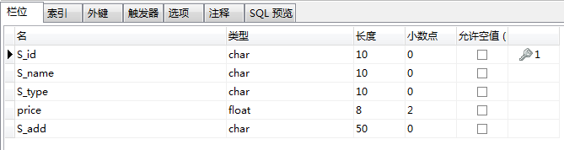

图3-7商品信息表
用户信息表，如下图所示。
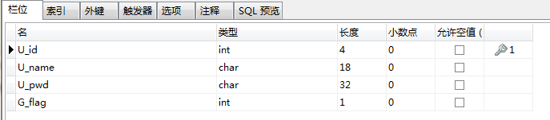
图3-8用户信息表
管理员阅信息表，如图所示
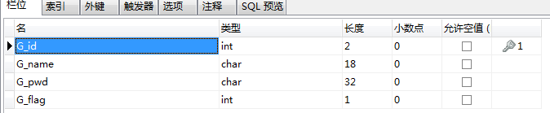
图3-9管理员阅信息表

购物车实体信息表，如图所示
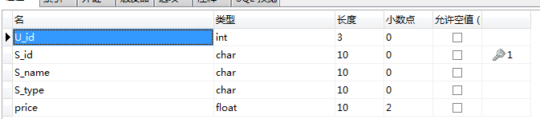
图3-10购物车实体信息表

订单实体表，如图所示
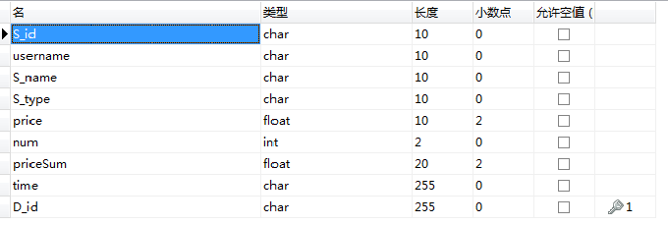
图3-11 订单实体表

4、项目实现

4.1商城界面
商城界面主要分为三个部分，上部为功能展示区，包括语言、账户、登录、注册、logo、搜索、导航条等信息；中部的页面展示区，是跳转之后的展示区域；底部为商城信息展示区域。
未注册用户进入网站，则进入普通浏览页面，与注册用户页面略有不同，如下：
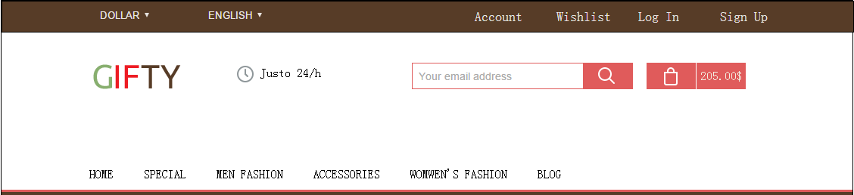
图4-1 功能展示区（未注册用户显示界面）
页面中间部分显示商品信息，如下：
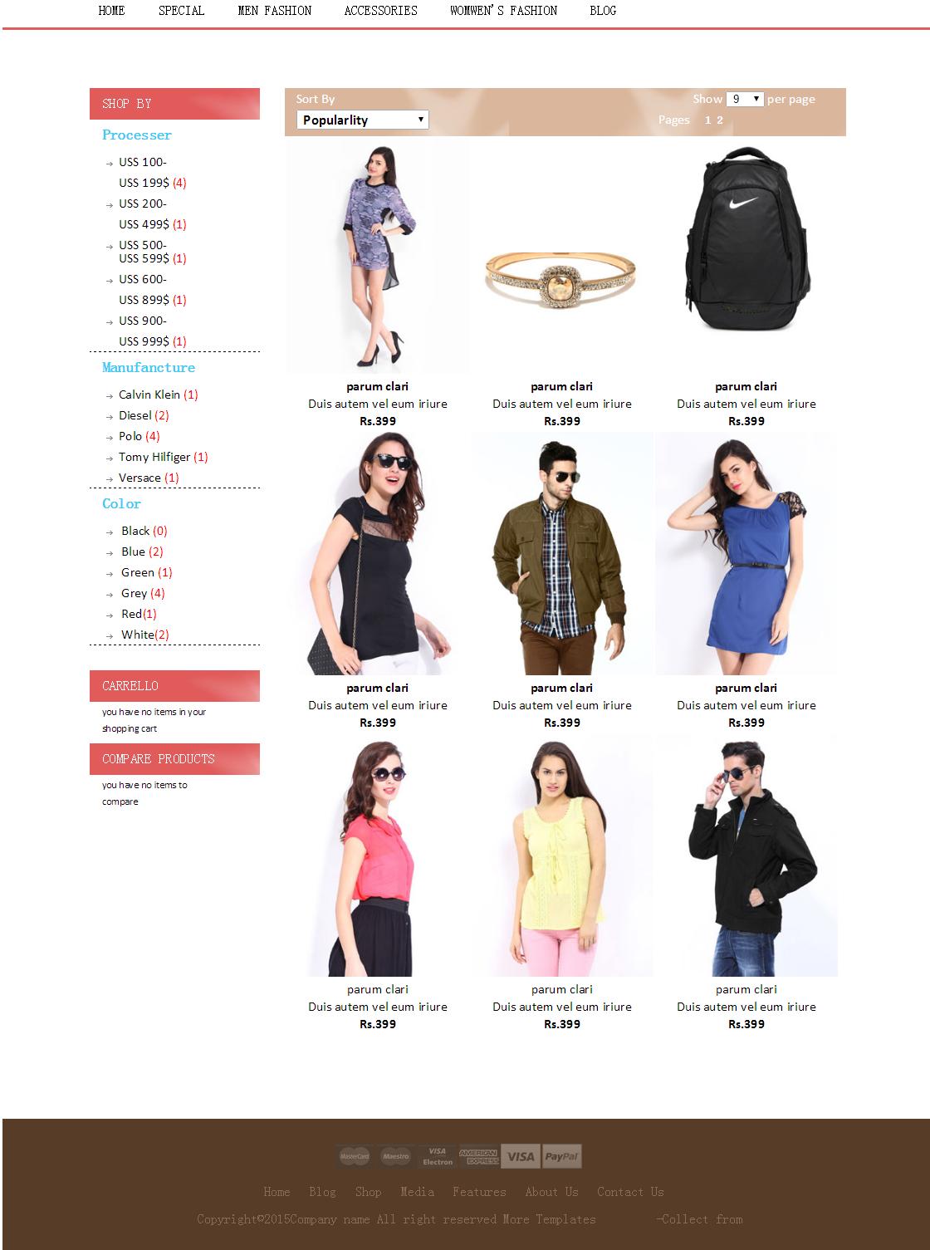
图4-2 商品展示区
图4-3 商城信息展示区

4.2 用户
用户作为商城的主体部分其主要功能为登录、注册、查看商品信息、将商品添加购物车和查看个人订单。
用户进入普通商城页面，点击功能区的登录按钮即可登录个人账号，进入用户商城主页界面，若用户没有个人账号，可以点击注册按钮进行注册，注册完成后会自动进入用户商城主页界面。进入页面后，用户可以选择查看商品信息，将心仪的商品添加进购物车，进行结算，同时会生出订单，用户可以点击个人订单按钮查看个人订单。
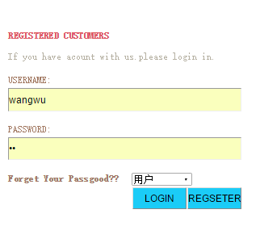
图4-4 用户登录输入页面
输入用户名、密码后，若错误，提示错误后重新输入，若正确，则显示以下页面：
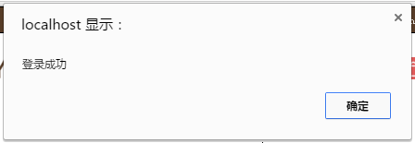
图4-5 用户登录成功页面

未注册用户可以点击注册，进入以下页面：
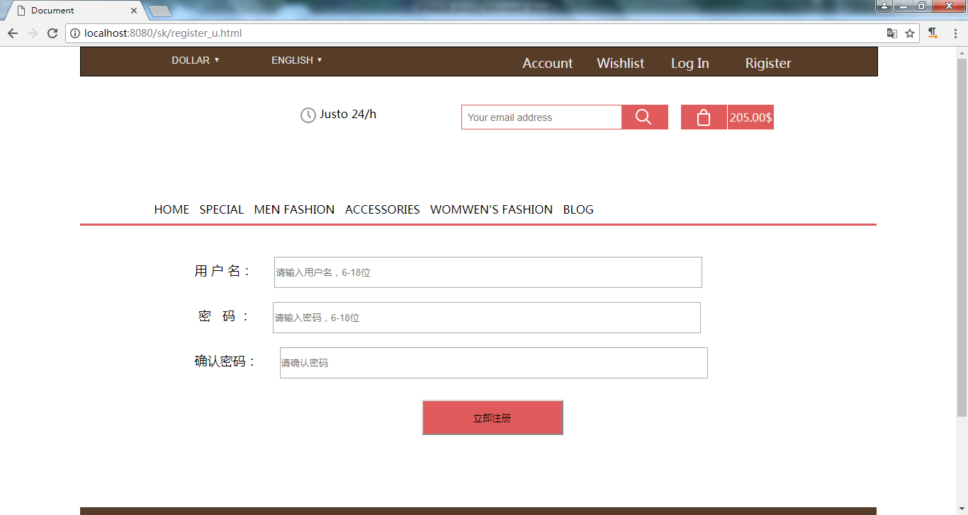
图4-6 用户注册页面
普通用户及管理员可以对个人信息进行修改，主要是密码修改，页面如下：
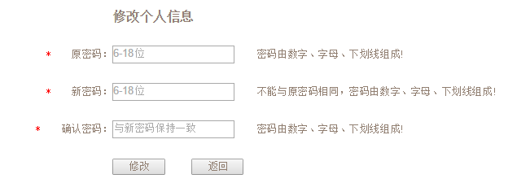
图4-7 用户修改个人信息页面
已注册用户登录后，进入以下页面，进行选购：
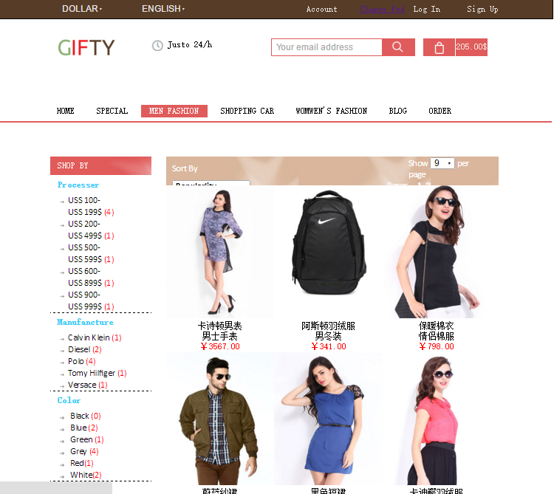
图4-8 用户进入商城
用户进入商城后，可以查看商品信息，如下图：
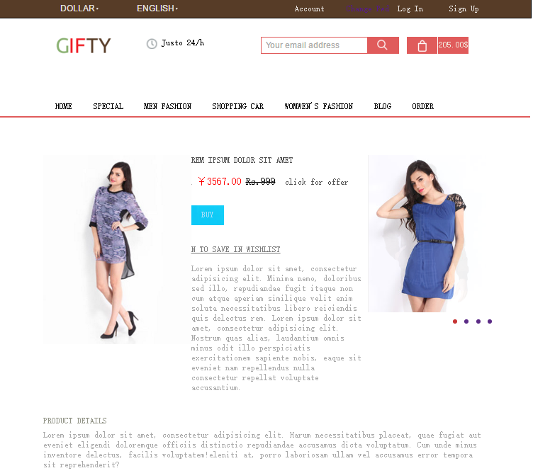
图4-9 查看商品信息
对心仪的商品点击购买按钮，可以加入购物车，添加成功则显示以下页面：
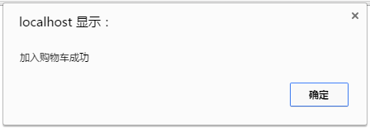
图4-10 添加购物车成功
添加购物车后，可以进入购物车页面进行支付或删除，页面如下：
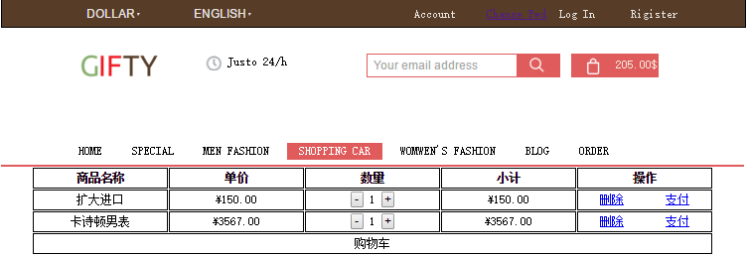
图4-11 查看购物车
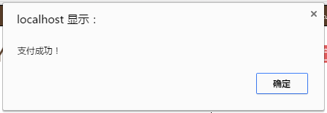
图4-12购物车支付成功
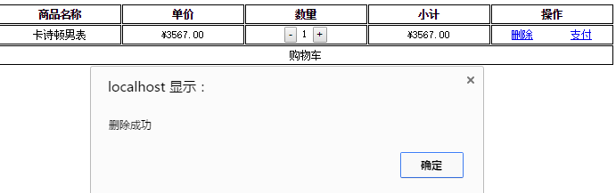
图4-13 购物车删除成功
用户支付成功后，可以进入订单页面查看个人订单：
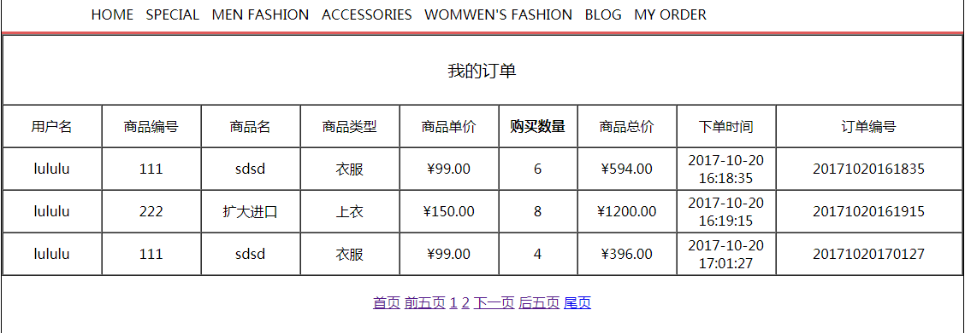
图4-14用户个人订单查询

4.3普通管理员
普通管理员作为商城的基础管理部分其主要功能为登录、注册、查看商品信息、查看个人信息、查看用户信息和查看用户订单。
普通管理员可以注册普通管理员账号，在登录管理员账号后进行查看商品信息和用户信息，但不能对信息进行删除操作；管理员在查看用户订单时可以全部查询，也可以选择条件查询，即根据订单编号、商品名或用户名进行选择查询；普通管理员没有查看和删除管理员信息的权限仅能对自己的账号进行修改。
普通管理员通过用户名，密码进行登录:
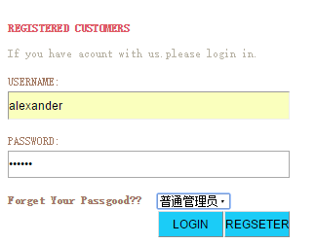
图4-15 普通管理员登录
普通管理员可以对所有订单进行查询，也可以根据用户ID、商品名等进行部分订单查询，页面如下：
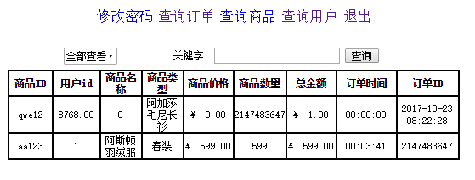
图4-16 查看用户订单
普通管理员选择退出时会有弹框提示，确认是否出退出，如下：
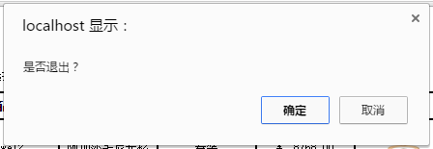
图4-17 普通管理员退出
普通可以查看所有商品，同时可以选择查询部分商品，具体页面如下：
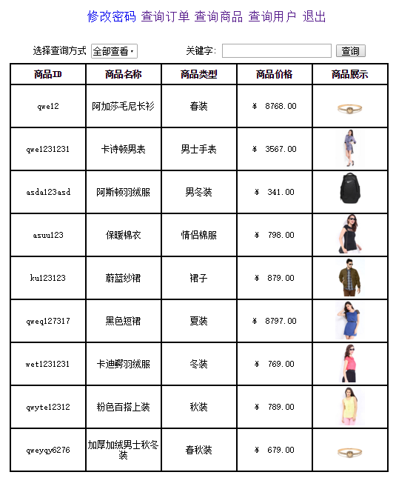
图4-18 查看商品信息
普通管理员可以对用户进行查询，但不能删除修改，也不能查询其他管理员。
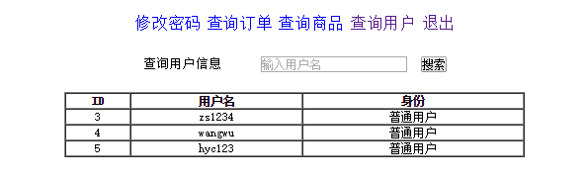
图4-19查看用户信息

4.4超级管理员
超级管理员作为商城的最高权限管理部分其主要功能为登录、注册、查看商品信息、查看和删除用户信息、查看用户订单、查看和修改普通管理员信息 。
超级管理员可以在登录超级管理员账号后进行管理员注册操作，包括注册超级管理员和普通管理员；也可以查看商品信息和用户信息，对商品信息进行修改和删除，对用户信息仅可以进行删除操作；超级管理员在查看用户订单时可以全部查询，也可以选择条件查询，根据订单编号、商品名或用户名进行选择查询；超级管理员可以修改自己的信息，也可以查看和删除普通管理员信息，但不能对他人信息进行修改 。
超级管理员登录方式和用户一样，如下：
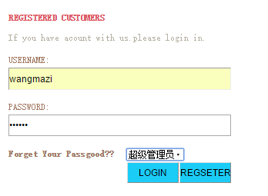
图4-20超级管理员登录
超级管理员可以添加商品，页面如下：
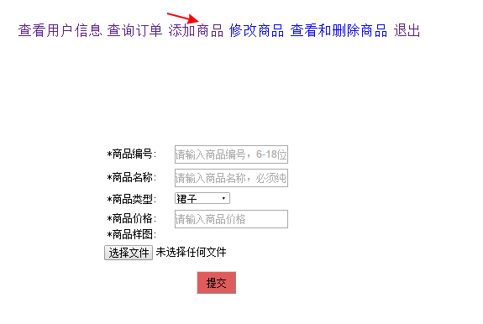
图4-21超级管理员添加商品
超级管理员可以修改商品信息，页面显示如下：
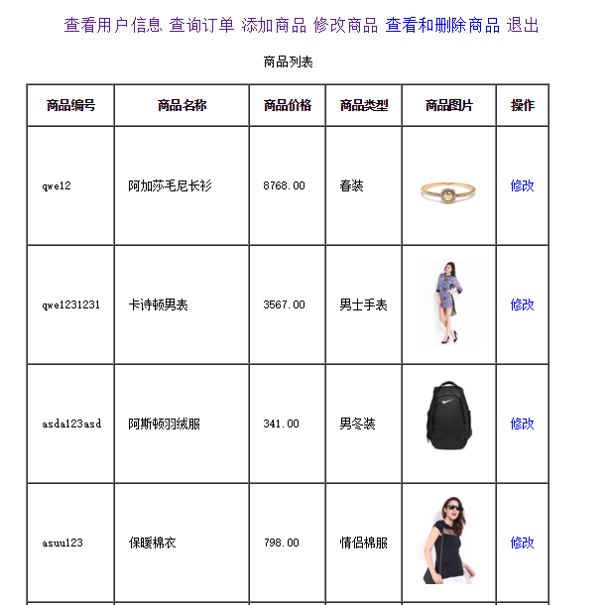
图4-22超级管理员修改商品

超级管理员可以查看全部订单，同样可以选择性查看部分订单，查看所有订单页面如下：

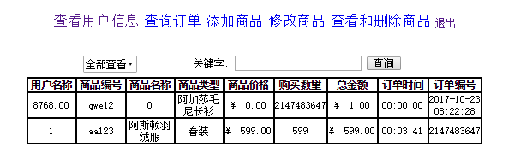
图4-23 查询所有订单

按用户名查看订单，关键字为所查询的用户名，页面如下：
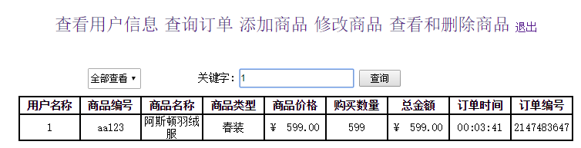
图4-24按用户名查询订单
按商品名查看订单，关键字为所查询的商品名，页面如下：
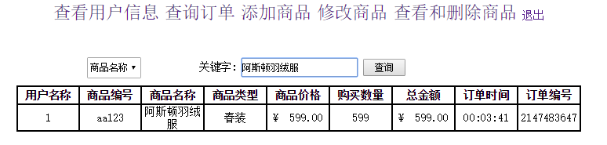
图4-25按商品名查询订单
超级管理员可以查看和删除商品，页面如下：
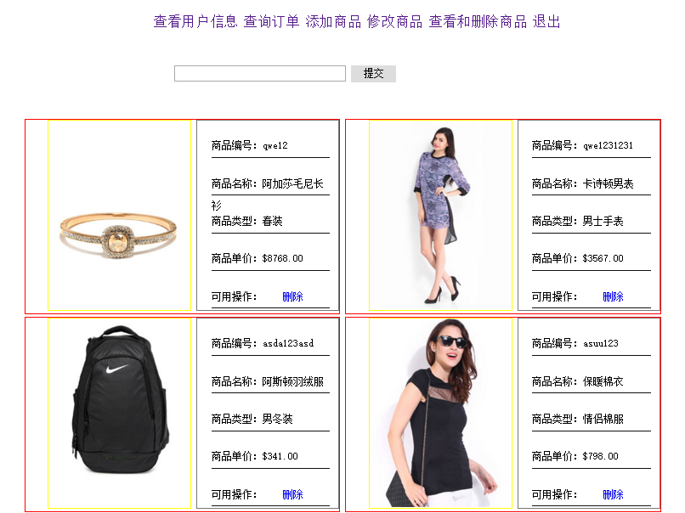

图4-26查看和删除商品信息

超级管理员可以选择删除商品，删除成功页面如下：
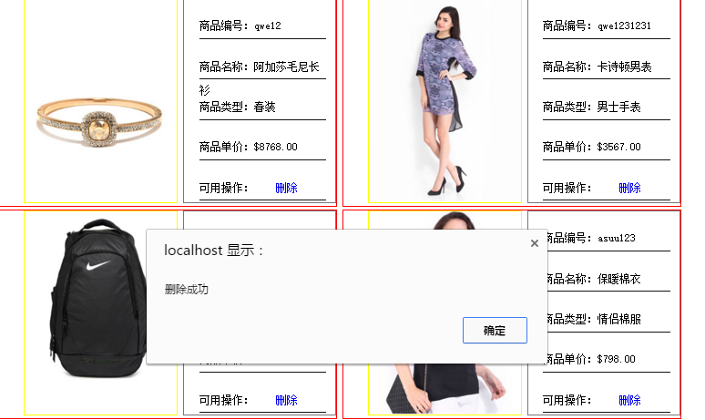
图4-27删除商品信息

超级管理员可以查看和删除普通用户和其他管理员信息，同时可以进行删除操作，页面显示如下：
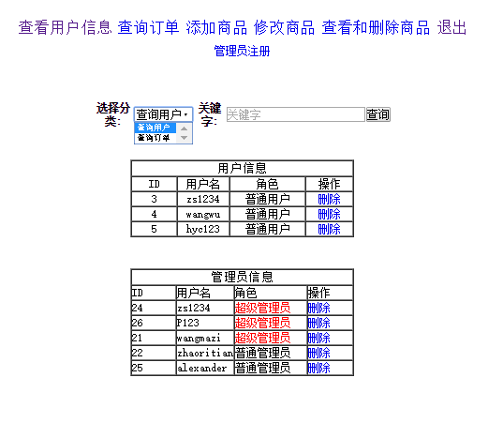
图4-28查看和删除用户信息

5、项目测试

5.1 概述

5.1.1 商城管理系统概述
本系统的主要功能包括：商品的管理、订单的管理、用户的管理以及系统管理员的管理。

5.1.2 系统的测试计划
系统的测试从需求分析阶段就要开始考虑，在总体设计、详细设计中不断地对测试计划进行补充和完善。当进入到编码是现阶段后，每一个模块都需要进行单元测试，在通过了单元测试后，才能进行系统的集成测试。在所有的集成测试都完成以后，方可在用户参与下进行验收测试。只有通过了用户的验收测试后，系统才能交给最终的用户。
在系统项目及其所属的各个模块的编制与开发期间，要进行各种测试活动，准确记录、及时分析并妥善保存有关这些测试的记录，是确保系统运行的重要条件。在系统测试中，应有专人负责收集、汇总与保存有关系统测试的记录。具体如下：
（1）需求分析阶段列出的系统的每个功能都要求是“可测试”的。
（2）设计阶段每个具体功能的实现都要考虑到其测试用例的设计。
（3）编码实现阶段对每个模块做单元测试，然后做集成测试。
（4）最后和用户一起做验收测试。

5.2测试方法
测试方法：黑盒测试法结合白盒测试法，静态测试和动态测试，验证和确认，单体测试和集合测试。
选取测试用例的原则：严格遵照测试用例设计的基本原则，对每一个概念都详尽描述，尽量避免含糊的测试用例；尽量将具有相类似功能的测试用例抽象并归类；尽量避免冗长和复杂的测试用例；对每个模块都设计测试用例（去除功能类似模块测试用例的重复性）。所有的测试都应可追溯到客户需求，在设计测试用例时，应包括合理的输入条件和不合理的输入条件，严格执行测试计划，排除测试的随意性，应当对每一个测试结果，做全面的检查。妥善保存测试计划、测试用例、出错统计和最终分析报告，为维护提供方便。检查程序是否做了应做的事，仅是成功的一半，另一半检查程序是否做了不该做的事。在规划测试时不要设想程序中不会有错。

5.3测试过程

5.3.1 系统的测试内容
本系统主要有系统登录、用户管理、管理员管理、商品管理、订单管理购物车管理六个部分，所以系统的测试主要围绕着这些模块展开。
测试1 系统登录测试
测试系统的登录界面是否正确、合理，对于合法的用户是否能够转入正确的界面，对于非法的用户能否进行正确的配置。
测试2 用户管理测试
根据前面的详细设计，可知部分共有3个模块，因此需要对这三个模块先分别进行单元测试，即测试“用户注册”、“修改用户信息”、“删除用户”，然后在进行集成测试。
测试2.1 用户注册功能测试
首先需要测试当用户填写了正确的用户信息后，能否成功提交；还要测试当用户提交那些含有错误的信息时能否被拒绝，并正确地指出出错的位置。
测试2.2 修改用户信息功能测试
判断是否只有允许修改的字段才能修改，对于允许修改的字段，先给正确的修改值，看能否正确提交，再给错误的修改值，看能否被拒绝，并给出正确地提示。
测试2.3 删除用户功能测试
要测试当超级管理员确实要删除后，该记录是否真的被删除，以及当超级管理员放弃删除时，该记录是否还在。
测试3 管理员管理测试
根据前面的详细设计，可知部分共有4个模块，因此需要对这三个模块先分别进行单元测试，即测试“管理员注册”、“修改管理员信息”、“删除管理员”，“管理员权限测试”，然后在进行集成测试。
测试3.1 管理员注册功能测试
首先需要测试当管理员填写了正确的用户信息后，能否成功提交；还要测试当管理员提交那些含有错误的信息时能否被拒绝，并正确地指出出错的位置。
测试3.2 修改管理员信息功能测试
判断是否只有允许修改的字段才能修改，对于允许修改的字段，先给正确的修改值，看能否正确提交，再给错误的修改值，看能否被拒绝，并给出正确地提示。
测试3.3 删除管理员功能测试
要测试当超级管理员确实要删除后，该记录是否真的被删除，以及当超级管理员放弃删除时，该记录是否还在。
测试3.4管理员权限功能测试
要测试当超级管理员和普通管理员登入系统后，在不同的模块其管理的权限是否不同。
测试4 商品管理测试
根据详细设计，对3个子模块分别进行单元测试，即测试“添加商品”、“修改商品信息”、“删除商品”，然后再进行集成测试。
测试4.1 添加商品功能测试
需要测试当商品的信息（商品号、商品名称、商品类型、商品价格等）输入不完整时，系统是否能够给出错误的提示；还要测试目前输入的商品信息在数据库已存在时，能否给出正确响应，并给出提示；最后需要测试当输入一个正确的新商品信息时，能否成功提交。
测试4.2 修改商品信息功能测试
测试系统能否正确列出所要修改的商品目录信息，在管理员完成信息修改后，能否成功提交。
测试4.3 删除商品功能测试
需要测试待删除商品填写不完整时，系统能否给出相应提示；还要测试当管理员选中一条记录进行删除时，能否给出“是否确定删除”的提示，并且分别点击“确认”和“取消”按钮能否进行正确的处理。
测试5 订单管理测试
根据详细设计，订单管理主要包含的是订单查看,需要测试当管理员点击查看订单时,能否给出全部的订单信息（商品号、用户姓名、商品名称、商品类型、商品单价、商品数量、总金额、订单时间、订单编号等）；还要测试输入特定的订单信息时，能否给出正确响应。
测试6 购物车测试
根据详细设计，对2个子模块分别进行单元测试，即测试“购物车添加商品”、“删除购物车商品”，然后再进行集成测试。
测试6.1 购物车添加商品功能测试
需要测试当购物车的信息（用户编号、商品编号、商品名称、商品类型、商品单价等）输入不完整时，系统是否能够给出错误的提示；还要测试目前输入的购物车信息在数据库已存在时，能否给出正确响应，并给出提示；最后需要测试当输入一个正确的新订单信息时，能否成功提交。
测试6.2 删除购物车商品功能测试
需要测试删除商品时，系统能否给出相应提示；还要测试当用户选中一条记录进行删除时，能否给出“是否确定删除”的提示，并且分别点击“确认”和“取消”按钮能否进行正确的处理。

5.3.2 系统的集成测试
一般采用自底向上集成的方法。测试的模块比较多，不能把每一个模块的集成测试都罗列出来，下面以商品管理模块为例阐述商城管理系统的集成测试。
采用自顶向下集成测试策略，并按照深度优先方法，依次结合有关模块，具体如下：
（1）集成系统登录模块。
（2）集成密码修改模块，先运行登录模块，成功测试后，将密码修改模块集成起来，修改密码后，再运行模块。
（3）集成商品模块，分别将商品添加到商品表中。
（4）集成添加商品目录模块到系统进行测试。
（5）集成修改商品模块，修改商品信息。
（6）集成删除商品模块，将该商品信息从数据库移除。
（7）集成查询模块，分别集成商品的商品号、商品名称、商品类型、商品价格。

5.4测试总结
整个测试过程是验证上述功能，其结果与预测并无太大差异，基本功能要求均已实现，但是，这与要求之间存在一定差距，但这个差距对于整个功能和系统的实现已无很大的区别。且运行环境在不断变化时，系统与数据库的连接会出现一定的错误。但这些错误都在控制范围之内，所以，影响并不是很大。但是在不是开发环境的机器上运行时，一定要注意其数据库的连接，否则也无法正常运行。

6、项目总结

通过这次项目实习，我更加加深了对php语言的理解，我也更加了解了mySql数据库的运用。下面是一些新的体会：
- 项目中遇到过一些困难，首先对于php语言的不了解，也对项目的理解不深刻，有一种畏难心理，觉得自己很可能会回到很多自己无法解决的困难。所以迟迟不敢下手。然后再自己不断的给自己心理暗示的请况下开始了项目实现的脚步。以下是我自己在遇到困难后的一些想法与解决办法。
- 首先，一定要有一个大局的认识，对于完成项目这个是很重要的，这个思想是指导下一步该如何进行的重中之重。
- 遇到程序出错时，一定不能心急，慢慢调试，一定可以发现问题所在。作为一个程序员，写代码出错是再正常不过的事了，所谓“心急吃不了热豆腐”，对于程序错误一定要细心去查找，相信自己一定可以调试成功。
- 对于不懂的难题，可以去网上搜索，有众多网友会给我们很多启示，一定会解决自己的疑惑
- 对于此次项目，我对于自己的作品还是有一定的信心，毕竟自己还是下了很大的功夫。所以在此我想再谈谈我的项目实现中的创新或者说是小功能吧！
- 对于系统界面，我为了避免不必要的页面跳转，尽量减少系统逻辑，所以基本上用户可以在一个界面下进行所用操作。这样不仅仅可以避免系统不必要的开销，也让用户不会在各种界面跳转下弄混了头脑。
- 对于一些小提示，也做得十分用心，比如在管理员查看用户界面的查找功能，根据不同的填写会得到不同的查询结果等等很多贴心的小提示。所以就算是“小白”用户也不必付出很大的学习成本。
- 界面配色方面也选择相对“小清新”的配色，所以用户用起来也不会觉得很枯燥。
- 当然，自己能力有限，系统还有很多的不足，这也是自己必须更努力的去学习。
- 对于php操作数据库的运用不熟悉，所以对于相关表的信息删除等只能通过在程序中执行多条SQL语句来实现，这个是一大遗憾。
2.由于预览控件不知道其工作原理，所以没能实现上传图片的预览功能。
- 对于这次的项目实现，我最大的体会就是一定要有有耐心，还有就是对于系统的维护也要用心，因为当实现一个功能会就可能会发生很多Bug，有些Bug是可以在系统中重现的，而有些是隐性的，所以要有耐心和对系统整体的大局观念。

